070035

Mon père est au moulin
(chanson à repouner)
Tr : Y.Arnaud
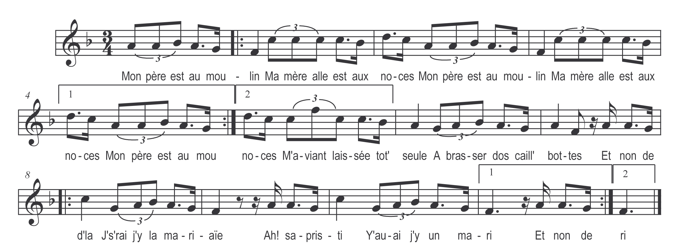

Mon père est au moulin
Ma mère alle est aux noces
M’aviant laissée tot seul’
A brasser dos caill’bottes

Et nom de d’la !
F’rai j’y la mariaïe
Ah ! sapristi !
Y’aurai j’y un mari

M’aviant laissée tot seul’
A brasser dos caill’bottes
Y les ai tant goutaïes
Qu’y les mangis teurtottes

Refrain

A m’aviant r’coumandaïe
De bé froumer la porte

Y l’avoïe accotaïe
Avec trois paillons d’orge

Mon galant est venu
L’a defonçaïe la porte

Y m’sé mise à crier
Comme ine souris morte

Ma mèr’ m’a entendue
Do mi-temps de la noce

A se mit à courir
Comme un lumâ qui trotte

Quand alle a-t-arrivaïe
Mon galant était mort-e

Y l’avoïe enterraïe
Dan’ un champ de carottes

Et nom d d’la !

J’s’rai ja la maraïe
Ah ! sapristi
Y’aurai ja de mari !

